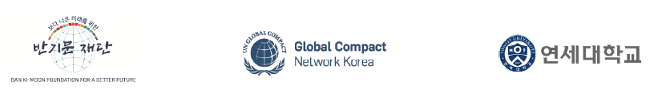

2021 반기문 ESG 아카데미 참가 신청서

- 기업 명

- 신청 (임원1 및 실무자2)

반기문 ESG 아카데미에 참석할 임원 한 명과 실무자 두 명의 정보를 기입해주시기 바랍니다.

- 임원1

이름:

부서 및 직책:

이메일 주소:

연락처:

- 실무자1

이름:

부서 및 직책:

이메일 주소:

연락처:

- 실무자2

이름:

부서 및 직책:

이메일 주소:

연락처:

- 교육비
- 금액: 750만원/600만원 (UNGC 회원사는 20% 감액)
- 송금 계좌: 하나은행 352-910006-53304

- 문의
- 김두일 연구원 (02-749-2149/50, gckorea@globalcompact.kr)

